ЕВРАЗИЙСКИЙ СОВЕТ ПО СТАНДАРТИЗАЦИИ, МЕТРОЛОГИИ И СЕРТИФИКАЦИИ
(ЕАСС)
EURO-ASIAN COUNCIL FOR STANDARDIZATION, METROLOGY AND CERTIFICATION
(EASC)
 | М Е Ж Г О С У Д А Р С Т В Е Н Н Ы Й  С Т А Н Д А Р Т | ГОСТ  33170–  (проект, RU, окончательная редакция)

Краны грузоподъемные
КРАНЫ БАШЕННЫЕ
Устройства для установки.
Общие требования

Настоящий проект стандарта не подлежит применению
до его принятия

Минск
Евразийский совет по стандартизации, метрологии и сертификации

202
Предисловие

Евразийский совет по стандартизации, метрологии и сертификации (ЕАСС) представляет собой региональное объединение национальных органов по стандартизации государств, входящих в Содружество Независимых Государств. В дальнейшем возможно вступление в ЕАСС национальных органов по стандартизации других государств.
Цели, основные принципы и общие правила проведения работ по межгосударственной стандартизации установлены ГОСТ 1.0 «Межгосударственная система стандартизации. Основные положения» и ГОСТ 1.2 «Межгосударственная система стандартизации. Стандарты межгосударственные, правила и рекомендации по межгосударственной стандартизации. Правила разработки, принятия, обновления и отмены»

Сведения о стандарте

1 РАЗРАБОТАН Акционерным обществом «РАТТЕ» (АО «РАТТЕ»)

2 ВНЕСЕН Федеральным агентством по техническому регулированию и метрологии
3 ПРИНЯТ Евразийским советом по стандартизации, метрологии и сертификации (протокол от № -П)
За принятие проголосовали:
Краткое наименование страны  по МК (ИСО 3166) 004–97 | Код страны  по МК (ИСО 3166) 004–97 | Сокращенное наименование национального органа  по стандартизации

4 ВЗАМЕН ГОСТ 33170–2014

Информация о введении в действие (прекращении действия) настоящего стандарта и изменений к нему на территории указанных выше государств публикуется в указателях национальных стандартов, издаваемых в этих государствах, а также в сети Интернет на сайтах соответствующих национальных органов по стандартизации.
В случае пересмотра, изменения или отмены настоящего стандарта соответствующая информация будет опубликована на официальном интернет-сайте Межгосударственного совета по стандартизации, метрологии и сертификации в каталоге «Межгосударственные стандарты»
Исключительное право официального опубликования настоящего стандарта на территории указанных выше государств принадлежит национальным органам по стандартизации этих государств

Содержание
1 Область применения …………………………………………………………………..
2 Нормативные ссылки …………………………………………………………………..
3 Термины и определения ………………………………………………………………
4 Требования безопасности ….………………………………………………………...
5 Требования к проектированию ……………………………..………………………..
6 Требования к изготовлению опорных креплений и анкерных оснований……..
7 Маркировка и упаковка ……………………………….……………………………….
8 Правила приемки и методы контроля ……………………………………………..
9 Транспортирование ………………………………………….…………………………
10 Указания по монтажу, эксплуатации и ремонту ………………………………….
11 Гарантии изготовителя ……………………………………………………………….
Приложение А (обязательное) Требования по разработке технического задания (заявки) на проектирование опорных креплений башенных кранов к строительным сооружениям ……………………………
Приложение Б (рекомендуемое) Форма и пример заполнения паспорта опорного крепления ………………….……………………………………...
Приложение В (рекомендуемое) Рекомендации по разработке программы и методики контрольных испытаний опорного крепления башенного крана …………………………………………………………….....
Приложение Г (рекомендуемое) Форма и пример заполнения паспорта анкерного основания ……………………………………………………….
Введение
Настоящий стандарт устанавливает общие требования к устройствам для крепления приставных башенных кранов к строительным сооружениям и анкерным основаниям кранов (для крепления к фундаменту), проектированию, изготовлению и эксплуатации данных устройств.
Применение положений настоящего стандарта на добровольной основе может быть использовано при подтверждении и оценке соответствия кранов требованиям технических регламентов, действующих на территории государств, принявших настоящий стандарт.
.
МЕЖГОСУДАРСТВЕННЫЙ СТАНДАРТ

Краны грузоподъемные
КРАНЫ БАШЕННЫЕ
Устройства для установки.
Общие требования

Cranes. Tower cranes. Devices for installation. General requirements
_____________________________________________________________

Дата введения – 202 – –

1 Область применения
Настоящий стандарт устанавливает общие технические требования к проектированию, изготовлению и эксплуатации опорных креплений приставных башенных кранов к строительным сооружениям, а также анкерных оснований стационарных башенных кранов для их монтажа на фундаменте.

2 Нормативные ссылки
В настоящем стандарте использованы нормативные ссылки на следующие межгосударственные стандарты:
ГОСТ 9.104 Единая система защиты от коррозии и старения. Покрытия лакокрасочные. Группы условий эксплуатации
ГОСТ 9.402 Единая система защиты от коррозии и старения. Покрытия лакокрасочные. Подготовка металлических поверхностей к окрашиванию
ГОСТ 1451 Краны грузоподъемные. Нагрузка ветровая. Нормы и метод определения
ГОСТ 2991 Ящики дощатые неразборные для грузов массой до 500 кг. Общие технические условия
ГОСТ 10198 Ящики деревянные для грузов массой св. 200 до 20000 кг. Общие технические условия
ГОСТ 13556 Краны грузоподъемные. Краны башенные. Общие технические требования
ГОСТ 14192 Маркировка грузов
ГОСТ 15150 Машины, приборы и другие технические изделия. Исполнения для различных климатических районов. Категории, условия эксплуатации, хранения и транспортирования в части воздействия климатических факторов внешней среды
ГОСТ 25646 Эксплуатация строительных машин. Общие требования
ГОСТ 32576.1 Краны грузоподъемные. Средства доступа ограждения и защиты. Часть 1. Общие положения
ГОСТ 32578 Краны грузоподъемные. Металлические конструкции. Требования к материалам
ГОСТ 32579.3 Краны грузоподъемные. Принципы формирования расчетных нагрузок и комбинаций нагрузок. Часть 3. Краны башенные
ГОСТ 33709.1 Краны грузоподъемные. Термины и определения. Часть 1. Общие положения
ГОСТ 33709.3 Краны грузоподъемные. Термины и определения. Часть 3. Краны башенные
ГОСТ 35094 Покрытия лакокрасочные. Группы, технические требования и обозначения
Примечание – При пользовании настоящим стандартом целесообразно проверить действие ссылочных стандартов и классификаторов на официальном интернет-сайте Межгосударственного совета по стандартизации, метрологии и сертификации (www.easc.by) или по указателям национальных стандартов, издаваемым в государствах, указанных в предисловии, или на официальных сайтах соответствующих национальных органов по стандартизации. Если на документ дана недатированная ссылка, то следует использовать документ, действующий на текущий момент, с учетом всех внесенных в него изменений. Если заменен ссылочный документ, на который дана датированная ссылка, то следует использовать указанную версию этого документа. Если после принятия настоящего стандарта в ссылочный документ, на который дана датированная ссылка, внесено изменение, затрагивающее положение, на которое дана ссылка, то это положение применяется без учета данного изменения. Если ссылочный документ отменен без замены, то положение, в котором дана ссылка на него, применяется в части, не затрагивающей эту ссылку.

3 Термины и определения
В настоящем стандарте применены термины по ГОСТ 33709.1, ГОСТ 33709.3, а также следующий термин с соответствующим определением:

3.1 контрольные испытания: Испытания опорного крепления башенного крана, выполняемые при установке первой горизонтальной опоры на строительном сооружении с целью решения вопроса о возможности использования этого опорного крепления.

4 Требования безопасности
Опорное крепление и анкерное основание должны обеспечивать надежное прикрепление приставного башенного крана к строительному сооружению, а также устойчивость крана от опрокидывания под действием всех комбинаций нагрузок по ГОСТ 32579.3 в процессе эксплуатации, монтажа, демонтажа и испытаний.
Для этого должны выполняться следующие требования:
а) соответствие конструкций опорных креплений и анкерных оснований техническому заданию (заявке) на проектирование, требованиям указанным в эксплуатационной документации крана и технической документации на строительное сооружение;
б) соответствие прочности, жесткости, устойчивости элементов конструкций опорного крепления или анкерного основания нагрузкам рабочего и нерабочего состояния крана во всем диапазоне температур для соответствующего климатического исполнения с учетом внешних воздействий от ветра, снега и возможных нагрузок от сейсмических воздействий;
в) соответствие материалов, примененных в конструкциях, технологии изготовления и методов контроля при изготовлении установленным требованиям технический условий на кран или отдельных технических условий на опорное крепление или анкерное основание;
г) соответствие контроля за состоянием конструкции в процессе эксплуатации требованиям, указанным в паспорте опорного крепления, анкерного основания или крана.
д) изготовление анкерного основания предприятием-изготовителем крана. Изготовление другими производителями допускается по согласованным с предприятием-изготовителем крана техническим условиям и конструкторской документации. В случае отсутствия возможности получить указанное согласование, изготовление анкерного основания возможно с учетом национальных требований государств, принявших настоящий стандарт.

5 Требования к проектированию
5.1 Разработку проекта опорных креплений и анкерных оснований выполняют в соответствии с установленными нормативными требованиями к конструкциям башенных кранов и строительным сооружениям. Документация на анкерное основание должна быть неотъемлемой частью проекта крана, а анкерное основание показано на общем виде крана в конструкторской и эксплуатационной документации.
5.2 Проект на изготовление опорного крепления должен включать:
а) техническое задание (заявку) на проектирование, рекомендации по разработке которого приведены в приложении А;
б) комплект чертежей, расчеты, паспорт, рекомендуемая форма которого приведена в приложении Б;
в) рабочую программу и методику испытаний опорного крепления, рекомендации по разработке которых приведены в приложении В;
5.3 Технические характеристики и параметры опорного крепления должны соответствовать техническому заданию (заявке) на проектирование и значениям, указанным в эксплуатационной документации крана.
5.4 Проект опорного крепления должен быть согласован с организацией-проектировщиком строительного сооружения в части расположения мест крепления горизонтальных опор и возникающих при этом нагрузок на сооружение.
5.5 При многоуровневом креплении крана к строительному сооружению конструкцию опорных креплений следует проектировать с учетом указаний в эксплуатационной документации на кран о необходимости включения в работу или отключения из работы отдельных горизонтальных опор при установке очередных опор крепления.
5.6 В случае необходимости использования опорного крепления для установки переходных приспособлений (мостиков), соединяющих кран и строительное сооружение, конструкция приспособления должна обеспечивать безопасность его использования и соответствовать требованиям ГОСТ 32576.1.
5.7 Применяемые в конструкциях опорных и анкерных оснований стали и сварочные материалы должны соответствовать требованиям, действующим в государствах, принявших настоящий стандарт.
5.8 В случае использования в конструкции опорного крепления крана ранее применявшихся узлов крепления проект должен включать обоснование такой возможности с учетом фактического состояния узлов.
5.9 Для каждого анкерного основания должен быть разработан паспорт, рекомендуемая форма которого приведена в приложении Г.
5.10 В случае разграничения использования одноразового и многоразового анкерного основания в документации, поставляемой с ним, необходимо указывать срок эксплуатации и порядок выведения из эксплуатации по окончании срока эксплуатации, на который рассчитано анкерное основание.

6 Требования к изготовлению опорных креплений и анкерных оснований

6.1 Материалы, применяемые для изготовления металлоконструкций опорных и анкерных оснований, должны соответствовать требованиям ГОСТ 32578.
6.2 Качество применяемых материалов (металлопроката, труб, сварочных и антикоррозийных материалов) должно быть подтверждено сертификатами изготовителя этих материалов.
6.3 Все применяемые материалы должны быть подвергнуты входному контролю по программе, действующей на предприятии-изготовителе опорных креплений или анкерных оснований, включая проверку:
- наличия сертификата изготовителя материалов;
- соответствия сортамента и марок сталей клеймам или биркам предприятия — изготовителя;
- отсутствия в стальном прокате видимых расслоений, трещин, раковин, закатов, вмятин и общих остаточных деформаций, превышающих допустимые значения.
При наличии отклонений от указанных требований вся партия металлопроката к использованию не допускается.
6.4 Правку стального проката (при необходимости) в зависимости от профиля следует выполнять на листоправильных, сортоправильных машинах или прессах в холодном состоянии.
Разрешается правка стали местным нагревом по технологии, разработанной предприятием-изготовителем креплений.
Предельные значения прогибов проката после правки, должны соответствовать, требованиям конструкторской документации на изготовление опорных креплений.
6.5 Торцы деталей из профильного металлопроката, независимо от способа обработки, не должны иметь трещин, а также заусенцев и завалов более 1 мм.
6.6 Предельные отклонения от заданной геометрической формы и размеров горизонтальных опор и связей опорного крепления не должны превышать предельных отклонений, установленных проектом на опорное крепление.
6.7 Раскрой металла и механическую обработку металла выполняют в соответствии с требованиями, указанными на чертежах.
6.8 Сварные соединения выполняют с учетом национальных требований государств, принявших настоящий стандарт. Размеры и допуски при обработке кромок под сварку должны соответствовать значениям, указанным в чертежах. Сварные соединения проверяют методами неразрушающего контроля в соответствии с требованиями, установленными проектировщиком.
6.9 В сварных соединениях не допускаются следующие дефекты:
а) трещины всех видов и направлений, расположенные в металле шва, по линии сплавления и в околошовной зоне основного металла;
б) непровары (несплавления), расположенные на поверхности по сечению сварного соединения;
в) непровары в вершине (корне) угловых и тавровых соединений, выполненных без разделки кромок;
г) местные наплывы общей длиной более 100 мм на участке шва 1000 мм; подрезы глубиной 0,5 мм на металле толщиной до 20 мм, но не более 3 % от толщины металла;
д) поры диаметром более 1 мм при толщине металла до 20 мм и более 1,5 мм при толщине металла свыше 20 мм в количестве более 4 шт. на длине шва 400 мм с расстоянием между дефектами менее 50 мм;
е) поры, расположенные в виде сплошной сетки;
ж) незаваренные кратеры;
и) свищи;
к) незаваренные прожоги в металле шва;
л) прожоги и подплавления основного металла (при стыковой контактной сварке труб);
м) смещения кромок свариваемых деталей, превышающие допустимые значения.
При выявлении при любом виде контроля указанных дефектов качество сварных соединений считается неудовлетворительным.
Сварочные работы должны выполняться сварщиками, аттестованными в установленном порядке.
6.10 Геометрические размеры изготовленных опорных креплений и анкерных оснований контролируют с использованием средств и методов в соответствии с ГОСТ 13556.
6.11 Подготовка поверхности металлоконструкций под покраску должна включать:
а) притупление острых углов и кромок радиусом или фаской 0,4мм;
б) удаление заусенцев, сварочных брызг, наплывов и остатков флюса;
в) очистку от шлака, окалины и продуктов коррозии до степени очистки 2 по ГОСТ 9.402;
г) обезжиривание поверхности для удаления жировых и масляных пятен, пыли.
6.12 Принятые службой технического контроля металлоконструкции опорных креплений грунтуют и окрашивают по классу покрытий VII по ГОСТ 35094 и группе условий эксплуатации У1 по ГОСТ 9.104, анкерных оснований – по классу покрытий — V по ГОСТ 35094 и группе условий эксплуатации У1 по ГОСТ 9.104.
6.13 Выбор цвета осуществляют в соответствии с картой окрашивания предприятия-изготовителя.
6.14 В целях недопущения ухудшения адгезии (сцепления) бетона с металлом и нарушения электрохимической защиты окраске подлежит только часть металлоконструкции анкерного основания, которая находится выше уровня бетона.
7 Маркировка и упаковка
7.1 На каждое опорное крепление, анкерное основание (каждую составную часть анкерного основания, если оно состоит из нескольких узлов) должна быть нанесена маркировка (табличка, гравировка, наклейка и т. п.). Способ нанесения маркировки должен обеспечить сохранность ее в течение всего срока службы крепления.
7.2 Транспортная маркировка креплений и их элементов – по ГОСТ 14192.
7.3 При транспортировании конструкции должны быть защищены от механических повреждений посредством рационального размещения (закрепления) на транспортном средстве и (или) с помощью частичной упаковки.
7.4 Запасные части, съемный крепеж, детали, подвергаемые сборке или сварке на месте монтажа крана, должны быть упакованы в ящики по ГОСТ 2991 или ГОСТ 10198. Маркировка ящиков – по ГОСТ 14192.
8 Правила приемки и методы контроля
8.1 Перед постановкой каждого вновь разработанного анкерного основания на серийное производство должны проводиться сначала предварительные, а затем приемочные испытания анкерного основания в составе определенного крана. Результаты испытаний могут распространяться на несколько видов кранов, при этом испытания проводят на кране, создающем максимальные нагрузки на основание. Программа испытаний должна быть разработана предприятием-изготовителем крана.
8.2 Опорные крепления и анкерные основания, их узлы, детали и сборочные единицы, поставляемые отдельно, должны подвергаться приемо-сдаточным испытаниям на предприятии-изготовителе.
8.3 Приемо-сдаточные испытания включают проверку на соответствие технологической, конструкторской и нормативно-технической документации:
- внешнего вида;
- применяемых материалов;
- качества сварных соединений;
- геометрических размеров, включая присоединительные размеры;
- собираемости;
- комплектности изделия перед отправкой потребителю.
8.4 Для проведения приемо-сдаточных испытаний должна быть представлена следующая документация:
- чертежи опорных креплений и анкерных оснований;
- технологический процесс изготовления;
- технические условия;
- сертификаты на материалы, включая сварочные материалы;
- паспорт;
- технические условия;
- комплектовочная ведомость.
8.5 Браковочными признаками являются:
- несоответствие фактической комплектации опорного крепления или анкерного основания комплектовочной ведомости;
- применение материалов и комплектующих, отличающихся от требований технических условий и чертежей;
- наличие дефектов сварных соединений, указанных в 6.9.
8.6 Проверку соответствия применяемых сталей и сварочных материалов установленным требованиям проводят по представленным сертификатам на стали, сварочные материалы.
8.7 Проверку внешнего вида опорных креплений и анкерных оснований проводят визуальным осмотром и при необходимости инструментальными измерениями.
8.8 Геометрические размеры проверяют с использование стандартного измерительного инструмента.
8.9 При положительных результатах приемо-сдаточных испытаний заполняют паспорт опорного крепления или анкерного основания, который представляется заказчику.
9 Транспортирование
Транспортирование опорных креплений и анкерных оснований возможно любым видом транспорта, обеспечивающим безопасную перевозку. Если связи и рамка опорного крепления, а также анкерное основание состоят из отдельных звеньев, то их транспортирование проводят в разобранном состоянии.
10 Указания по монтажу, эксплуатации и ремонту
Эксплуатация и ремонт должны производиться в соответствии с указаниями, содержащимися в паспорте и ГОСТ 25646.
10.1 Монтаж и демонтаж опорного крепления выполняют с соблюдением требований, указанных в паспорте и в соответствии с проектом производства работ.
Из проекта производства работ используют:
- указания по применению механизмов, приспособлений и других грузоподъемных кранов для монтажа и демонтажа опорных креплений;
- схему монтажа и демонтажа опорных креплений на различных высотных отметках с последовательностью выполняемых рабочих операций.
Разрабатывают соответствующие схемы строповки узлов и звеньев опорных креплений при монтаже. Монтаж опорного крепления выполняют в соответствии с особенностями конструкции и прикреплению к крану и строительному сооружению с учетом требований безопасного выполнения работ при сборке связей и звеньев крепления.
10.1.1 После установки первого опорного крепления, соединяющего кран со строительным сооружением, опорное крепление подвергают контрольным испытаниям в соответствии с программой и методикой испытаний.
10.1.2 Испытания проводит комиссия, в которую входят представители организации, эксплуатирующей кран, организации-производителя работ на строящемся объекте и, при необходимости, другие заинтересованные организации.
Работу комиссии оформляют актом, в котором указывают, что опорное крепление смонтировано и установлено в соответствии с проектом и паспортом и выдержало испытания, а нагрузки, действующие на возводимое сооружение от крана, соответствуют расчетной прочности сооружения. Акт прикладывают к паспорту опорного крепления. При этом если в опорном креплении применены горизонтальные опоры, существенно отличающиеся по конструкции от первой горизонтальной опоры, комиссия может принять решение о необходимости проведения повторных контрольных испытаний при установке этих опор. Пуск в работу крана после монтажа, установки первой и каждой следующей горизонтальной опоры осуществляют с учетом требований настоящего стандарта в соответствии с законодательствами государств, проголосовавших за принятие стандарта.
10.1.3 После установки других горизонтальных опор крепления, аналогичных по конструкции первой опоре, кран подвергают контролю и испытаниям в соответствии с инструкцией по монтажу организации-изготовителя. В том случае, если контроль и испытания крана после установки горизонтальных опор крепления инструкцией по монтажу не предусмотрены, кран подвергают контролю и испытаниям в объеме технического освидетельствования с проведением динамических испытаний номинальными грузами.
10.1.4 В процессе эксплуатации контроль за состоянием опорного крепления и элементов здания в местах присоединения креплений должен осуществляться согласно паспорту оператором крана (крановщиком) и лицом, ответственным за содержание крана в работоспособном состоянии, не реже, чем через каждые 10 дней. Результаты осмотра должны быть зафиксированы в вахтенном журнале. При этом контролируют состояние горизонтальных опор, мест креплений к башне и к несущим конструкциям строительных сооружений, проверяют затяжку болтов до проектного значения момента, наличие смещений или зазоров от сдвигов, дефектов в элементах конструкций и сварных швах.
10.1.5 При обнаружении при проведении контроля технического состояния опорных креплений и мест крепления на строительном сооружении:
- ослабления затяжки болтов (шпилек) опорных креплений;
- трещин в сварных швах металлоконструкций опорного крепления;
- деформаций элементов металлоконструкций опорного крепления;
- смещения опорного крепления относительно строительного сооружения;
- наличия сколов, трещин и других дефектов на поверхности элементов строительного сооружения в местах установки опорного крепления,
эксплуатацию крана прекращают. Дефекты должны быть незамедлительно устранены. При этом ремонт выполняют в соответствии с ремонтной документацией путем демонтажа и замены дефектного узла конструкции крепления, либо на смонтированной опоре по специальному проекту. Во всех случаях сварные швы при ремонте должны контролироваться методами неразрушающего контроля. Сведения о выполненном ремонте отражают в Акте ремонта с указанием сведений о примененном материале и его сертификате.
В процессе ремонтных работ особое внимание должно быть обращено на безопасность крана и сооружения, что должно быть отражено в проекте производства ремонтных работ.
10.2 Монтаж и демонтаж анкерного основания выполняют с соблюдением требований, указанных в паспорте на анкерное основание или в инструкции по монтажу крана. При этом при освидетельствовании скрытых работ необходимо осуществлять особый контроль за расположением и взаимодействием элементов арматурной решетки относительно элементов анкерного основания.
10.2.1 После заливки анкерного основания бетоном и установки на него крана, его подвергают контрольным испытаниям в соответствии с указаниями в паспорте на анкерное основание и руководством по эксплуатации на кран. Объем испытаний определяет предприятие-изготовитель крана, но обязательно должны быть проведены:
а) статические испытания крана с превышением номинальной грузоподъемности крана на 25 % для положения, соответствующего максимальному опрокидывающему моменту;
б) динамические испытания крана с грузом, масса которого превышает номинальную грузоподъемность крана для выбранного испытательного положения на 10 %.
Испытывать анкерное основание под нагрузкой необходимо также после каждого изменения конфигурации крана в процессе строительства на данном анкерном основании.
10.2.2 Результаты испытаний фиксируют в акте освидетельствования скрытых работ. Рекомендуемая форма акта приведена в приложении Г.
10.2.3 В процессе эксплуатации контроль за состоянием анкерного основания согласно требованиям паспорта и документации крана осуществляет лицо, ответственное за содержание крана в работоспособном состоянии. При проведении контроля особое внимание обращают на следующие возможные дефекты:
- ослабление затяжки болтов (шпилек) в соединении с секцией башни или местах крепления стойки к фундаменту (в случае применения многоразовых анкерных оснований);
- трещины сварных швов в металлоконструкциях анкерного основания;
- деформации элементов металлоконструкций анкерного основания;
- наличие сколов, трещин и других дефектов на поверхности анкерного основания.
10.2.4 При обнаружении дефектов, указанных в 10.2.3 в конструкциях анкерного основания или в местах крепления к фундаменту, эксплуатацию крана прекращают. Дефекты незамедлительно устраняют. При этом ремонт выполняют в соответствии с ремонтной документацией или по специальному проекту производства работ. Во всех случаях сварные швы при ремонте необходимо контролировать методами неразрушающего контроля. Сведения о выполненном ремонте отражают в Акте ремонта и прикладывают к паспорту анкерного основания с указанием сведений о примененном материале и его сертификате.
11 Гарантии изготовителя
11.1 Изготовитель должен гарантировать соответствие опорных креплений и анкерных оснований требованиям настоящего стандарта и национальным требованиям государств, принявших настоящий стандарт, при соблюдении потребителем правил эксплуатации, хранения, транспортирования и монтажа.
11.2 Гарантийный срок на опорное крепление должен быть не менее 18 месяцев с момента поставки изделия и срок службы опорного крепления – не менее пяти лет;
11.3 Гарантийный срок на анкерное основание должен быть не менее 12 месяцев с момента поставки изделия и срок службы анкерного основания – не менее пяти лет.
11.4 Гарантийный срок и срок службы должны быть указаны в паспортах на изделия.
Приложение А
(обязательное)

Требования по разработке технического задания (заявки) на проектирование опорных креплений башенных кранов к строительным сооружениям
Техническое задание (заявка) разрабатывает заказчик проекта опорных креплений башенного крана. Техническое задание должно содержать следующие данные:
а) марку крана, его изготовителя, заводской номер и исполнение крана;
б) адрес строительного объекта, на котором установлен кран;
в) эксплуатационную документацию на кран (паспорт, инструкция по монтажу, руководство по эксплуатации), в которой указаны нагрузки, действующие на кран в местах крепления крана к зданию, и схему расположения опор крепления по высоте крана (при числе опор более одной);
г) чертеж рамки крепления, установленной на кране, или мест на секции башни, на которых указаны присоединительные размеры, необходимые для установки связей опорного крепления;
д) листы проекта производства работ (ППР), на которых указано положение крана с привязкой по вертикали и горизонтали к строящемуся зданию с указанием строительных осей, а также положение горизонтальных опор по высоте;
е) поэтажный план (разрез строящегося здания) для определения мест крепления связей на этаже (три места) с привязкой к строительным осям;
ж) для стационарного приставного крана, установленного на фундаменте, дополнительно размещение и размеры фундамента крана относительно строительного сооружения в плане и отметка верха фундамента под кран относительно нулевой отметки сооружения;
и) для крана на рельсовом ходу фактические координаты рельсового пути относительно фундамента здания и фактическая отметка головки рельса относительно нулевой отметки возводимого сооружения, и место установки крана в приставном исполнении;
к) в случае необходимости использования опорного крепления для установки переходных приспособлений (мостиков) должны быть указаны параметры каждого приспособления: высота расположения, длина, ширина, высота ограждения, предельная нагрузка на приспособление (мостик);
л) возможность повторного использования ранее применявшихся горизонтальных опор и связей.

Приложение Б
(рекомендуемое)
Форма и пример заполнения паспорта опорного крепления
Титульный лист (формат А4)
ОПОРНОЕ КРЕПЛЕНИЕ
БАШЕННОГО КРАНА К СТРОИТЕЛЬНОМУ СООРУЖЕНИЮ
П А С П О Р Т
___ХХХХ.ХХ.ХХ.ХХ ПС___
(обозначение паспорта)
1 лист паспорта

1 Изготовитель и его адрес ________________________
2 Наименование изделия ________________________
3 Заводской номер ________________________
4 Дата изготовления ________________________
5 Назначение ________________________
6 Основные параметры и данные по окружающей среде
6.1 Основные параметры:
- количество устанавливаемых горизонтальных опор ____________
- максимальная продольная нагрузка на связь, кН:
№ 1 ____________
№ 2 ____________
№ 3 ____________
…
- масса опорного крепления, т: ____________
6.2 Данные по окружающей среде:
- климатическое исполнение по ГОСТ 15150 ____________
- среда по пожароопасности ____________
- ветровой район по ГОСТ 1451 ____________
- сейсмичность, баллы ____________
7 Сведения о кране, на который устанавливается крепление:
- марка крана __________________
- заводской номер __________________
- адрес установки ______________________________
- номер крана на объекте ____________
- схема расположения опорного крепления на кране (см. рисунок 1)
Номер горизонтальной опоры, начиная от основания крана | 1 | 2 | …
Высота установки горизонтальной опоры от основания крана, м
Высота подъема крана, м
- схема расположения связей в плане (см. рисунок 2)
- длины связей, м
 | L₁ | L₂ | L₃ | …
Окончательная горизонтальная опора
Вторая горизонтальная опора
…
- углы ориентации связей в плане, град
 | α₁ | α₂ | α₃ | …
Окончательная горизонтальная опора
Вторая горизонтальная опора
…
- схема крепления связей (см. рисунок 3)
8 Описание крепления башенного крана
______________________________________________________________________________________
описание конструкции крепления, горизонтальных опор и их связей, приводятся схемы расположения опорного крепления на кране, расположения связей горизонтальных опор и конструкция связей (см. рисунок 4)
9 Данные о металле, из которого изготовлены элементы опорного крепления (по сертификатам предприятия – изготовителя материала)
Наименование и обозначение узлов и элементов, номер чертежа | Вид, толщина металлопроката, стандарт | Марка металла, категория,  группа, класс прочности | Стандарт или ТУ на марку материала | Номер  сертификата
10 Требования к монтажу (демонтажу)
______________________________________________________________________________________
описание последовательности выполнения операций по сборке и монтажу узлов горизонтальной опоры, требования к сварке элементов связей, даются схемы крепления связей к зданию и крану, а также схемы строповки
11 Комплект поставки
Номер | Наименование | Обозначение | Монтажная  марка | Габаритные  размеры, м | Количество |  | Масса, кг |  | Примечание
 |  |  |  |  | на опору | всего | 1 шт. | всего | Примечание
1
…
12 Свидетельство о приемке
Горизонтальная опора заводской № ___ изготовлена в соответствии с проектом _________________ по ТУ ____________________, укомплектована согласно пункту 11, принята ОТК и признана годной для эксплуатации с указанными в паспорте опорного крепления параметрами.
Гарантийный срок службы – ____ месяцев с момента поставки потребителю, срок службы – ____ лет.

Место печати Главный инженер
_________________________
(наименование организации) _______________
(подпись)
Дата

Начальник ОТК
_________________________
(наименование организации) _______________
(подпись)
Дата

13 Сведения о монтаже (включении в работу) горизонтальных опор, а также о демонтаже (выключении из работы)
Номер опоры | Дата  монтажа/ демонтажа | Номер опоры, включенной в работу | Номер опоры, выключенной из работы* | Дата испытаний горизонтальной опоры | Подпись лица, ответственного за содержание крана в работоспособном состоянии
* В случае, когда это предусмотрено эксплуатационной документацией на кран.

14 Сведения о техническом обслуживании
_____________________________________________________________________________________
______________________________________________________________________________
15 Сведения о ремонте горизонтальной опоры
Дата | Номер опоры | Сведения о характере  ремонта | Сведения о приемке опоры из ремонта (дата, номер документа) | Подпись лица, ответственного за содержание крана в работоспособном состоянии

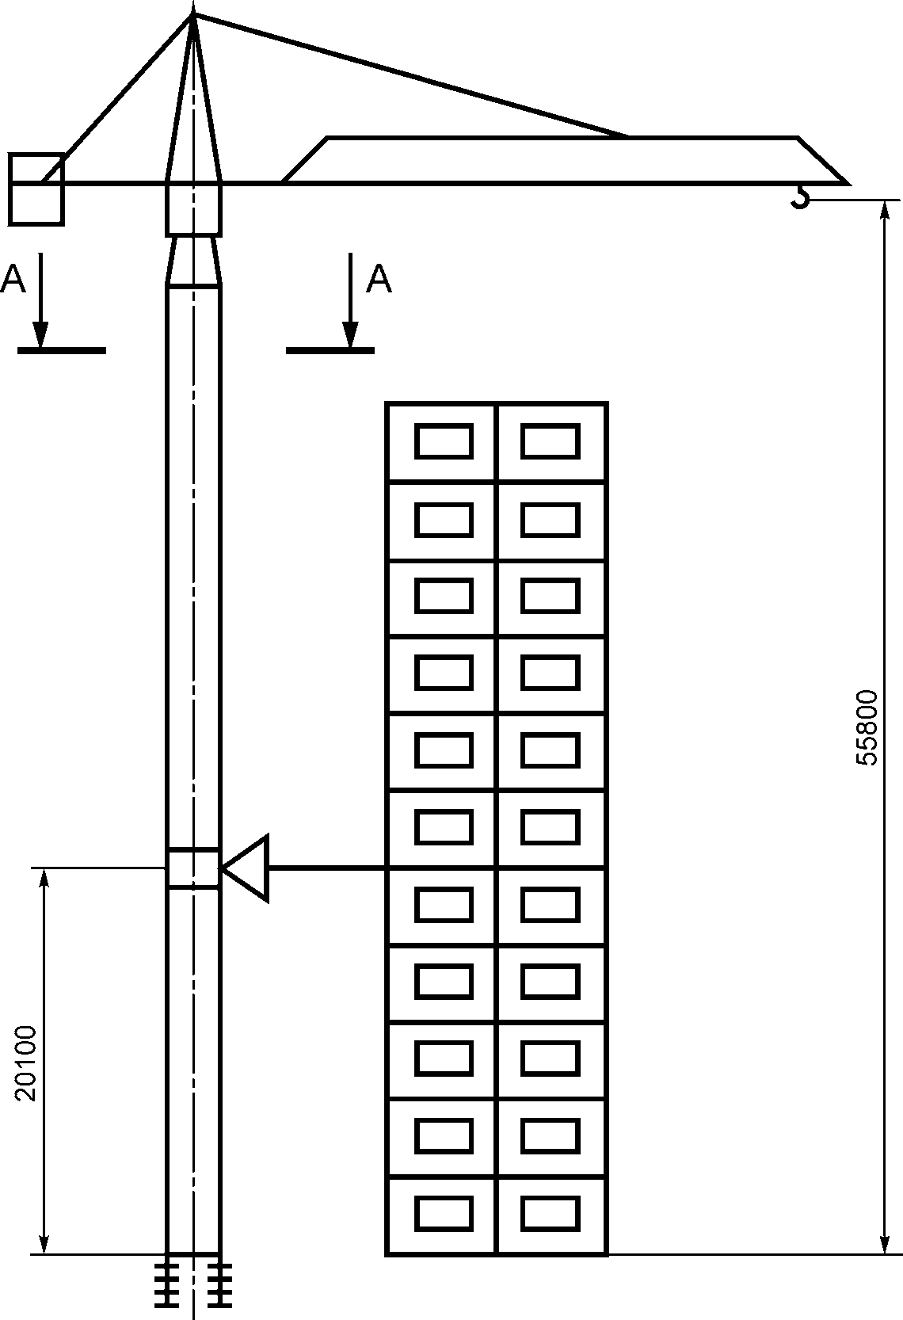

Рисунок 1 – Пример схемы расположения опорного крепления на кране
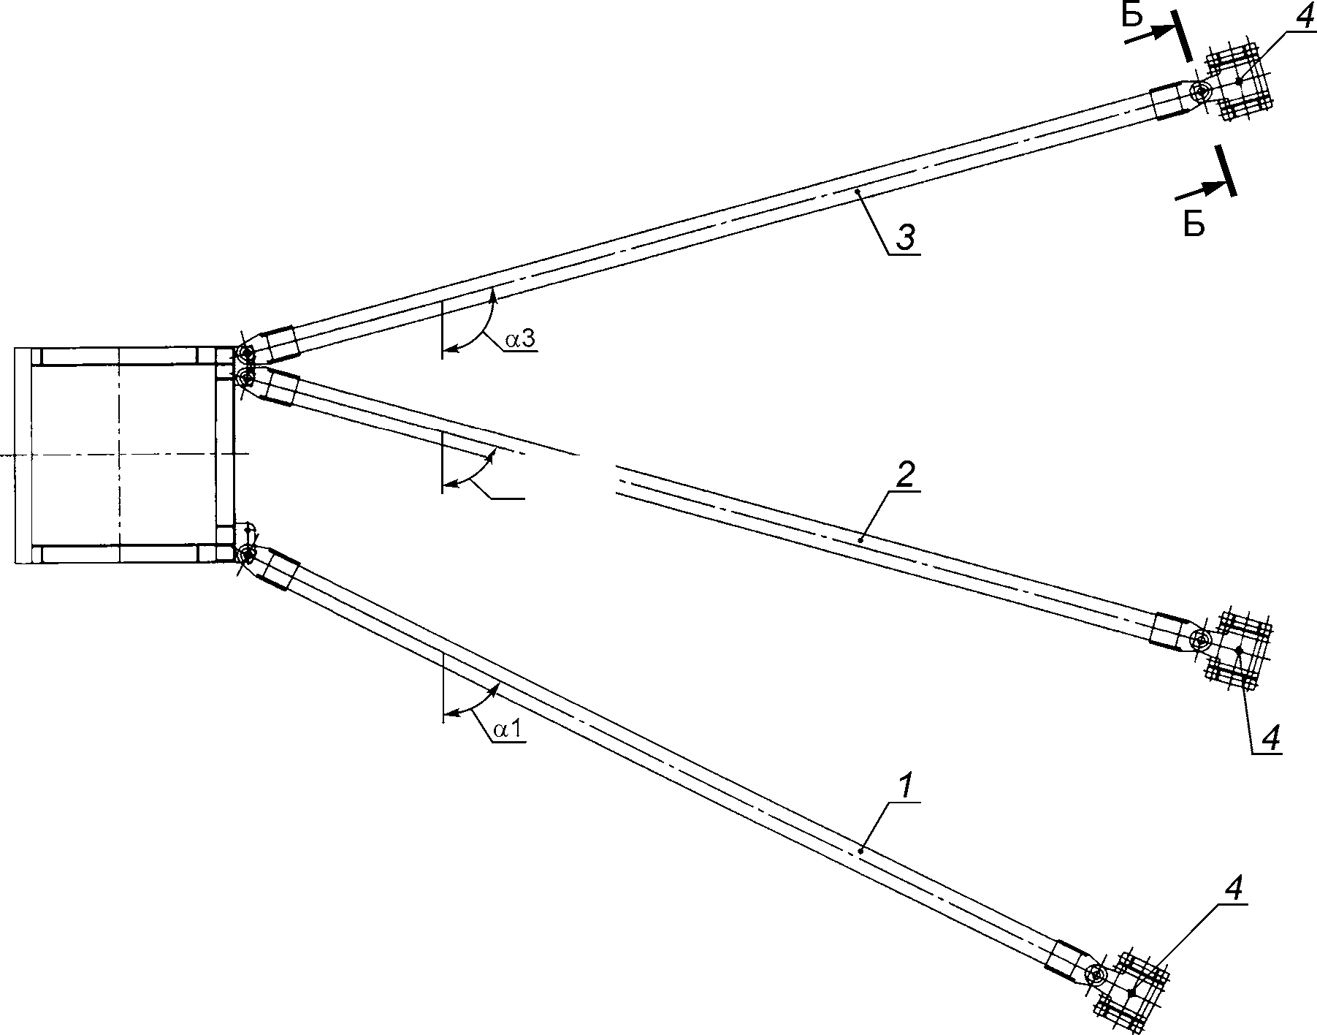

A—A

1, 2, 3 – связи (тяги); 4 – узел крепления связи (тяги) к зданию

Рисунок 2 – Пример схемы расположения связей горизонтальной опоры в плане
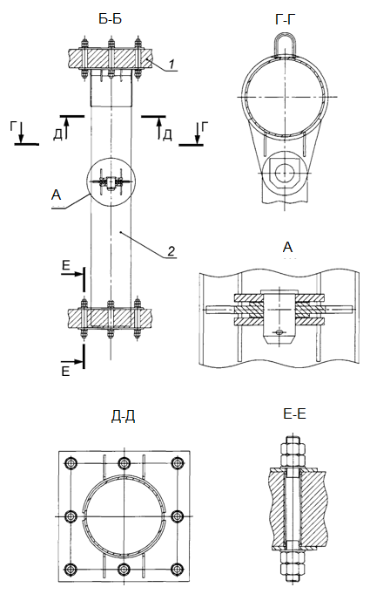

1 – межэтажное перекрытие; 2 – стойка крепления
Рисунок 3 – Пример крепления связей

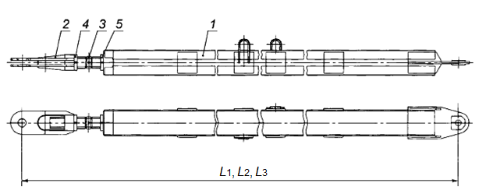

1 – вставка; 2 – проушина; 3 – винт; 4, 5 – гайки

Рисунок 4 – Пример конструкции связи (тяги) (без узлов крепления)

Приложение В
(рекомендуемое)

Рекомендации по разработке программы и методики контрольных испытаний опорного крепления башенного крана

В.1 Программу и методику контрольных испытаний опорного крепления разрабатывают в соответствии с требованиями, изложенными в нормативных документах государств, упомянутых в предисловии как проголосовавших за принятие межгосударственного стандарта. При этом программу работ подготавливают, исходя из необходимости обязательного проведения контрольных испытаний при установке первой горизонтальной опоры. Испытания последующих опор проводят в случае, если они существенно отличаются от первого крепления или по решению комиссии.
В.2 Программа и методика контрольных испытаний определяет сведения об опорном креплении, условия, цели, задачи и состав испытания, требования к средствам и процедуре испытаний и также другие требования, обеспечивающие необходимую точность, воспроизводимость результатов испытаний, безопасность проведения испытаний и охрану окружающей среды.
В.2.1 Сведения об опорном креплении содержат: его индекс, данные об изготовителе, сведения о кране, на котором оно устанавливается (индекс крана и его регистрационный номер) и сведения по строительному сооружению, на котором устанавливается кран (адрес, координаты опорного крепления по осям здания и по высоте привязки).
В.2.2 Условия контрольных испытаний определяют организацию работ, состав участников, их функции, ответственность и взаимодействие, требования к квалификации обслуживающего персонала, климатические условия, организацию работ с учетом требований безопасности, перечень необходимой оснастки, оборудования и средств измерений, сроки и место проведения. Устанавливается состав комиссии для контрольных испытаний. В состав комиссии включаются представители владельца крана, строительной организации и других заинтересованных организаций.
В.2.3 Целью испытаний является решение вопроса о возможности использования опорного крепления крана на строительном объекте.
Задачи испытаний определяют из условия необходимости подтверждения соответствия опорного крепления техническим требованиям на изготовление, монтаж и эксплуатацию.
В.2.4 Состав контрольных испытаний включает:
- рассмотрение документации;
- осмотр и оценку качества изготовления и технического состояния опорного крепления;
- испытания крана, прикрепленного к строительному сооружению.
В.2.4.1 Перечень документации, представляемой комиссии на рассмотрение, содержит:
- техническое задание (заявку) на разработку проекта опорного крепления;
- рабочие чертежи и паспорт опорного крепления;
- ведомость отклонения от чертежей;
- протокол взвешивания узлов опорного крепления;
- акт приемки опорного крепления ОТК завода-изготовителя;
- акт приемки выполненных работ по монтажу опорного крепления с приложением протокола измерений отклонений башни крана от перпендикулярности;
- проект производства работ краном в части технологии монтажа и демонтажа опорного крепления.
В.2.4.2 Оценка качества изготовления и технического состояния опорного крепления, включает:
- визуальный осмотр опорного крепления и мест крепления его горизонтальных опор к крану и возводимому сооружению;
- проверку затяжки болтовых соединений и контроля наличия устройств от самоотвинчивания;
- оценку удобства и безопасности монтажа и демонтажа опорного крепления;
- проверку сварных швов.
В.2.4.3 Испытания крана с предварительной проверкой состояния башни крана, опорного крепления и мест присоединения горизонтальных опор к башне крана и сооружению содержат:
- работу крана без груза с поворотом на 360° в обе стороны;
- работу крана с номинальными грузами на максимальных вылетах;
- статические и динамические испытания с перегрузкой 25 % и 10 % от номинальной нагрузки соответственно;
- анализ удобства монтажа последующих опор, работоспособности крепления и крана и их безопасной эксплуатации.
В.2.5 Результаты испытаний оформляют актом, прикладываемым к паспорту крана, составляемым комиссией для проведения контрольных испытаний.
В акте дается заключение о соответствии опорного крепления техническому заданию (заявке), рабочей документации и нормативным документам и указывается, что опорное крепление в составе крана выдержало испытания и рекомендуется к эксплуатации.
Результаты испытаний, проведенные в соответствии с программой, прилагают к акту в виде приложений.
Если горизонтальные опоры крепления крана к сооружению одинаковые, по заключению комиссии все остальные опоры подвергают контролю и испытаниям при техническом освидетельствовании крана.
Если вышеперечисленные горизонтальные опоры существенно отличаются по конструкции от испытанной, то комиссия может принять решение о необходимости проведения контрольных испытаний и этих опор.
В.3 При подготовке и проведении контрольных испытаний необходимо соблюдать требования руководства по эксплуатации и инструкции по монтажу крана.

Приложение Г
(рекомендуемое)

Форма и пример заполнения паспорта анкерного основания

Титульный лист (формат А4)
АНКЕРНОЕ ОСНОВАНИЕ
КРЕПЛЕНИЕ БАШЕННОГО КРАНА К ФУНДАМЕНТУ
П А С П О Р Т
___ХХХХ.ХХ.ХХ.ХХ ПС___
(обозначение паспорта)
1 лист паспорта
1 Общая информация
Предприятие-изготовитель и его адрес:
Наименование изделия (комплекта)
Обозначение в составе крана (монтажная марка)
Заводской номер изделия (комплекта)
Месяц и год изготовления
Назначение изделия
Климатическое исполнение по ГОСТ 15150
Допустимый уклон фундамента крана, промилле (градусы)
Ветровой район по ГОСТ 1451
Сейсмичность, баллы
Срок службы, лет
Модель крана, который устанавливается на анкерное основание
Заводской номер крана для установки на анкерное основание
Место применения крана и адрес сооружения, на котором установлен кран:

2 Комплект поставки
Наименование | Заводской номер стойки | Обозначение в составе  крана  (монтажная марка) | Количество стоек | Габаритные размеры | Масса, кг
 |  |  |  |  | На 1 шт. | всего
Стойка
Место для рисунка
Общий вид стойки анкерного основания

3 Требования к устройству фундамента при установке крана на анкерное основание
Место для рисунка
Установка секции башни на анкерное основание
Место для рисунка
Фундамент под анкерное основание
Место для рисунка
Установочные размеры анкерного основания
4 Испытания под нагрузкой
Проведение испытаний должно подтверждаться актом освидетельствования скрытых работ согласно приложению к паспорту.

5 Указания по техническому обслуживанию

6 Свидетельство о приемке
Наименование:
Заводской номер:

Анкерное основание изготовлено в соответствии с _______________.
Гарантийный период для анкерного основания определен в ___ месяцев со дня ввода в эксплуатацию.
Срок службы анкерного основания – _____ лет при 1,5 сменной работе крана в паспортном режиме.

Место печати |  | Начальник служба контроля  продукции (ОТК) завода-изготовителя  / /  (подпись)
(дата изготовления)

Акт освидетельствования скрытых работ

(наименование работ)
выполненных в
 | (наименование и расположение объекта)
« |  |  |  |  |  |  |  |  |  | » |  |  |  |  |  |  |  | 20 |  | г.
Комиссия в составе:
Представителя строительно-монтажной организации
(фамилия, инициалы, должность)
Представителя технического надзора заказчика
(фамилия, инициалы, должность)
Представителя проектной организации
(фамилия, инициалы, должность)
произвела осмотр работ, выполненных
(наименование строительно-монтажной организации)
и составила настоящий Акт о нижеследующем:
К освидетельствованию предъявлены следующие работы
(наименование скрытых работ)
Работы выполнены по проектно-сметной документации
(наименование проектной организации, номера чертежей и дата их составления)
При выполнении работ применены
(наименование материалов, конструкций, изделий со ссылкой на сертификаты или другие документы, подтверждающие качество)
При выполнении работ отсутствуют (или допущены) отклонение от проектно-сметной документации
(при наличии отклонений указывается, кем согласованы, номера чертежей и дата согласования)
Дата начала работ |  |  |  |  |  |  | Дата окончания работ
Решение комиссии:
Работы выполнены в соответствии с проектно-сметной документацией, стандартами, строительными нормами и правилами и отвечают требованиям их приемки. На основании изложенного разрешается производство последующих работ по устройству (монтажу)
(наименование работ и конструкций)
Представитель строительно-монтажной организации
 |  |  |  |  |  |  |  |  |  |  |  |  |  | (фамилия, инициалы, должность, подпись)
Представитель технического надзора заказчика
 |  |  |  |  |  |  |  |  |  |  |  | (фамилия, инициалы, должность, подпись)
Представитель проектной организации
 |  |  |  |  |  |  |  |  | (фамилия, инициалы, должность, подпись)

______________________________________________________________________
УДК 621.873:531.2:006.354 МКС 53.020.20
Ключевые слова: краны грузоподъемные, краны башенные, установка, опорные крепления, анкерные основания
________________________________________________________________________

